
НЕГОСУДАРСТВЕННОЕ ОБРАЗОВАТЕЛЬНОЕ ЧАСТНОЕ УЧРЕЖДЕНИЕ ВЫСШЕГО ОБРАЗОВАНИЯ «МОСКОВСКИЙ ФИНАНСОВО-ПРОМЫШЛЕННЫЙ УНИВЕРСИТЕТ “СИНЕРГИЯ”»

Факультет/Институт |  | Синергия
 |  | (наименование факультета/ Института)
Направление/специальность |  | Информационные системы и программирование
подготовки: |  | (код и наименование направления /специальности подготовки)
Форма обучения: |  | Очная
 |  | (очная, очно-заочная, заочная)

Лабораторная

на тему |  | Разработка структуры проекта
по дисциплине
 |  |  |  | (наименование дисциплины)

Обучающийся |  | Рыскулов А
 |  | (ФИО)
Группа |  | Дкип-201

Преподаватель |  | Сибирев И.В.
 |  | (ФИО)

Москва 2025 г.

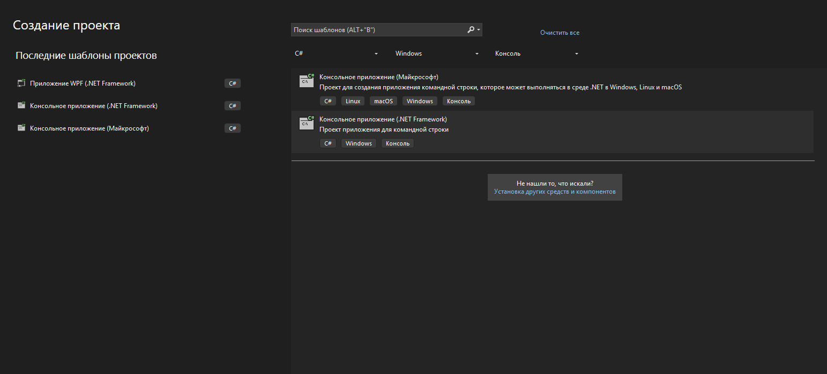
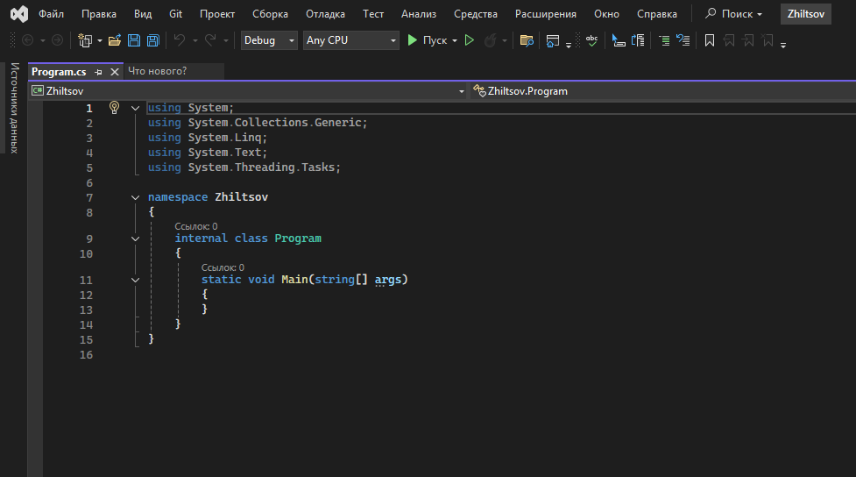
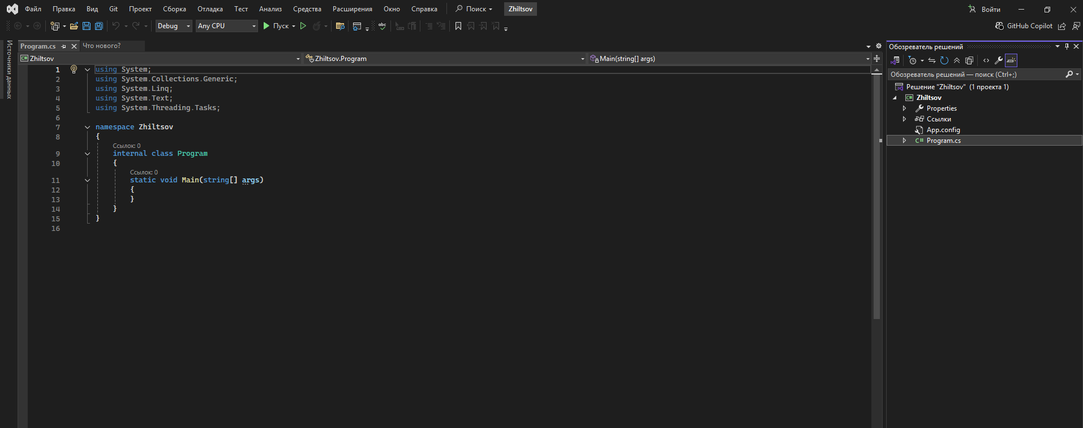
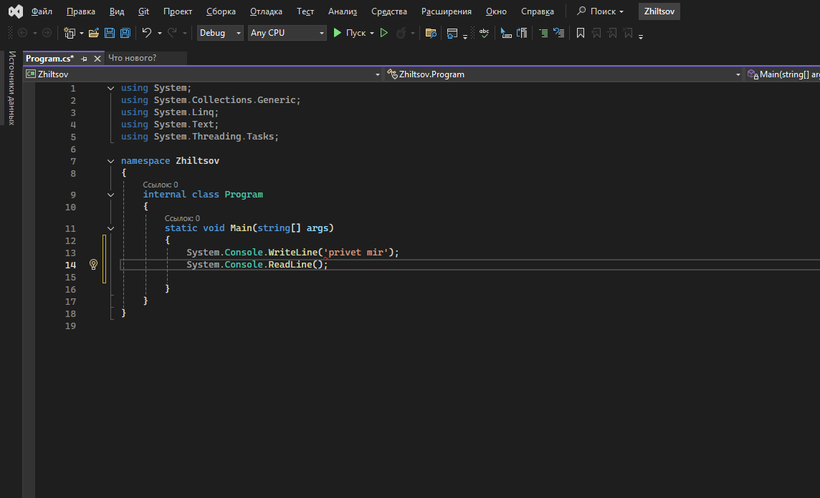
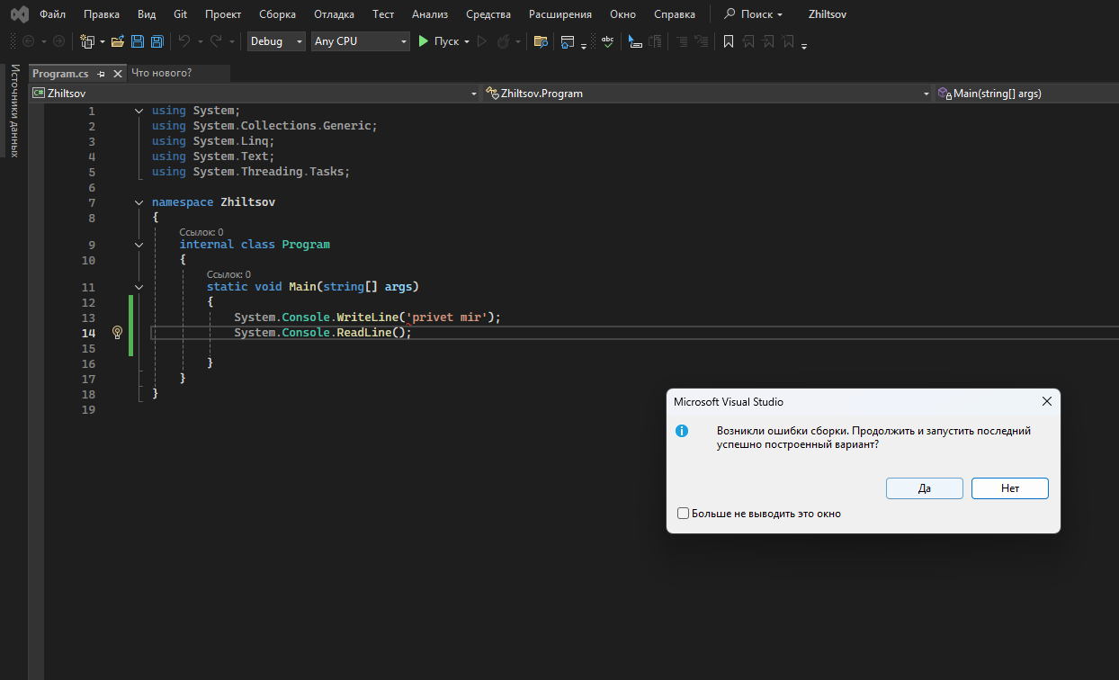\//’’/’’’/’/’’////
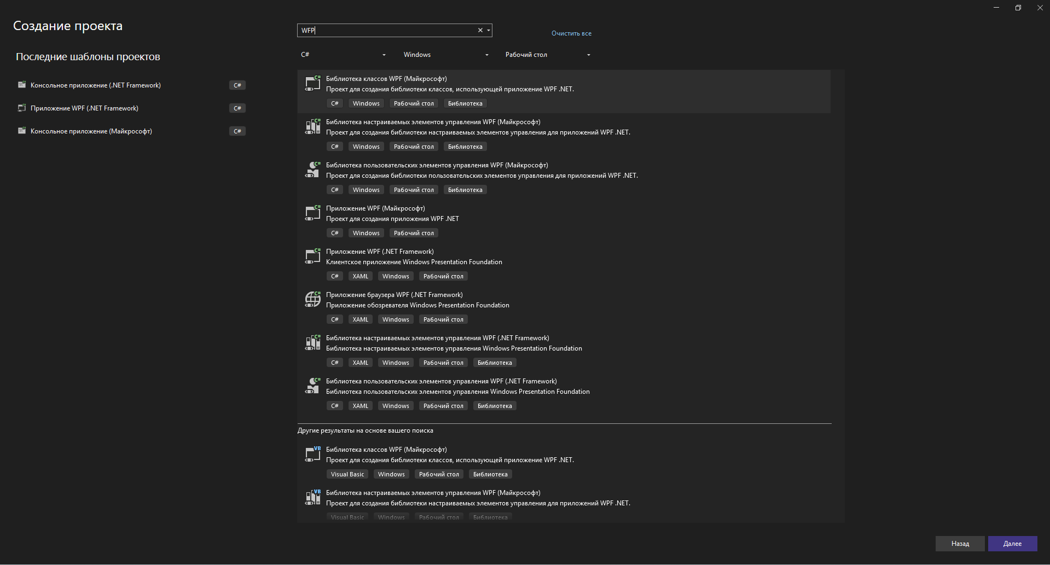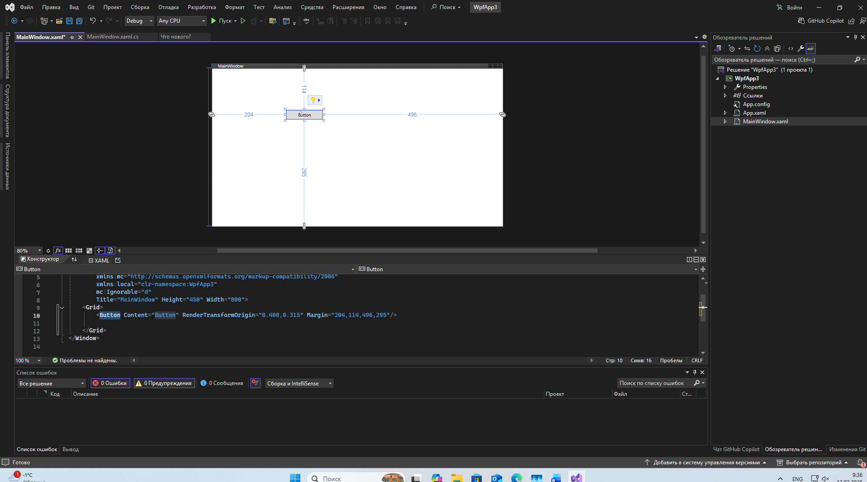
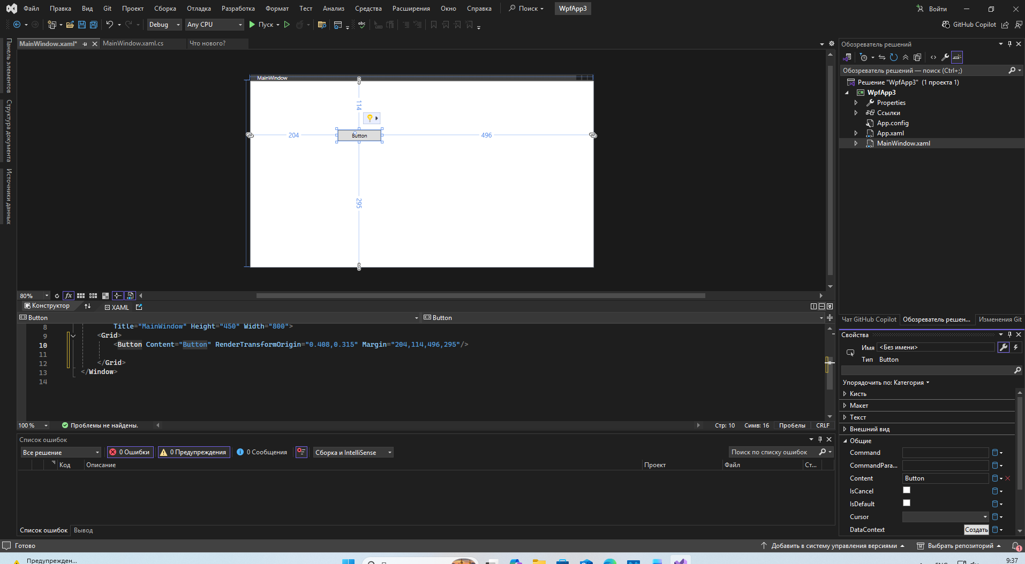
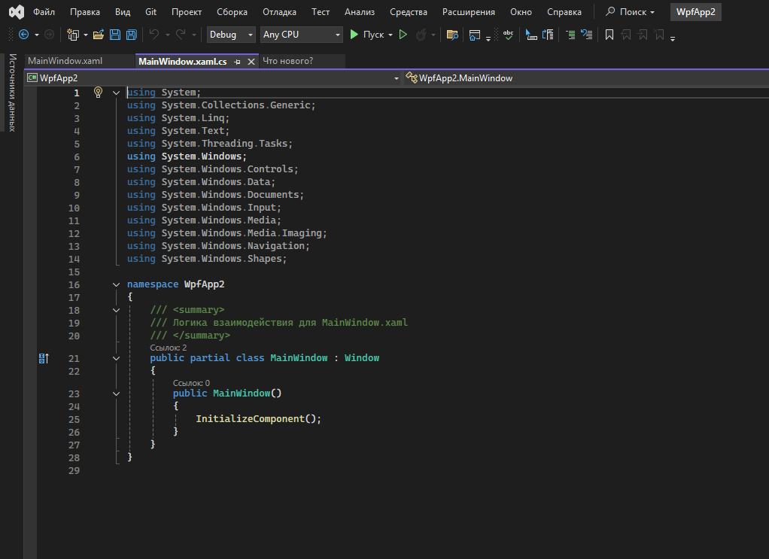
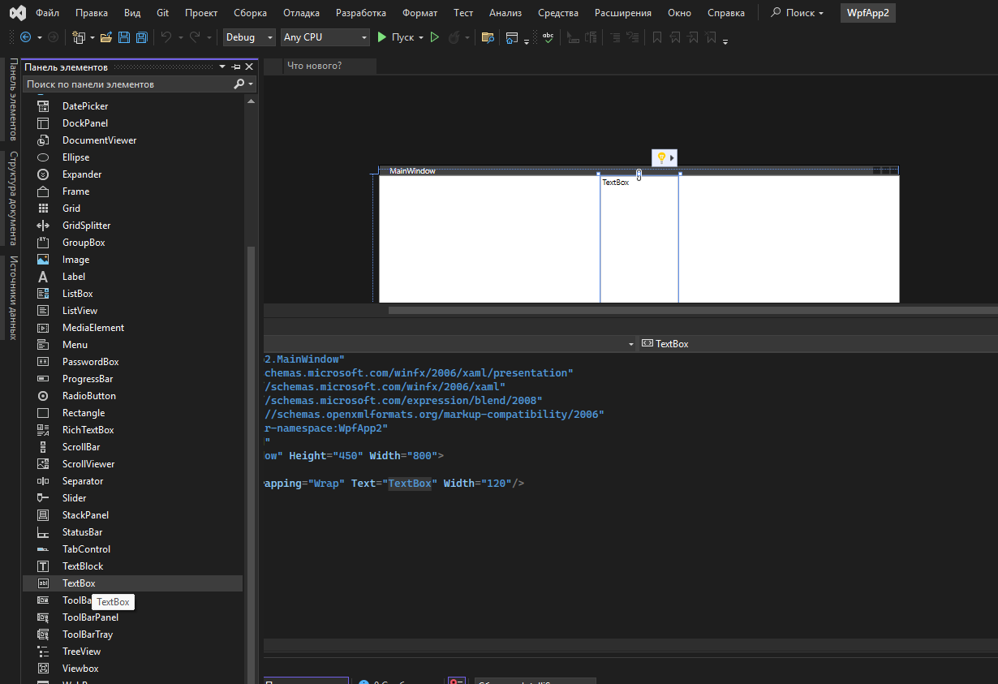
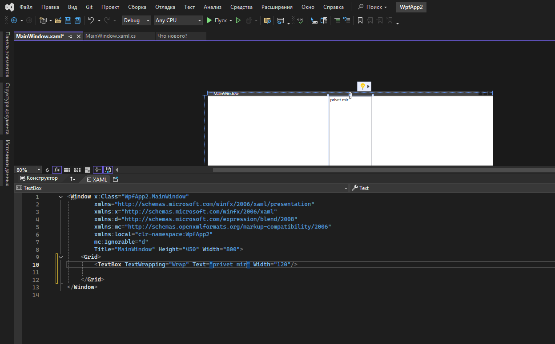
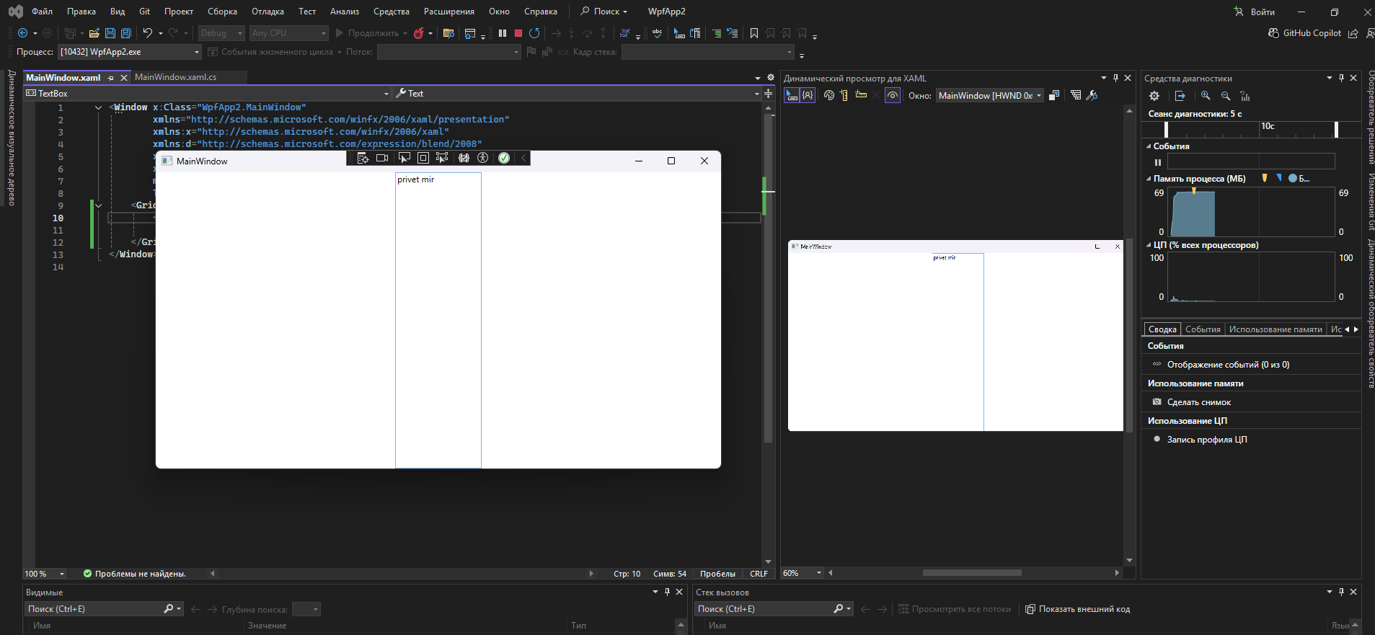

Известно положение двух ферзей на шахматной доске. Бьют ли они друг друга?

arr = [
[0, 0 ,0 ,0, 0, 0, 0, 0],
[0, 0 ,0 ,0, 0, 0, 0, 0],
[0, 0 ,0 ,0, 0, 0, 0, 0],
[0, 0 ,0 ,0, 0, 0, 0, 0],
[0, 0 ,0 ,0, 0, 0, 0, 0],
[0, 0 ,0 ,0, 0, 0, 0, 0],
[0, 0 ,0 ,0, 0, 0, 0, 0],
[0, 0 ,0 ,0, 0, 0, 0, 0]
]

def show_arr(arr):
for row in arr:
print(''.join([f'{el:^4}' for el in row]))

def get_figure(arr, coords_list):
for cord in coords_list:
for ir, row in enumerate(range(8), start=1):
for ic, col in enumerate(range(8), start=1):
if ir == cord[0] and ic == cord[1]:
arr[row][col] = 'Q'
return arr

def check(arr):
s = 1
for row in range(8):
for col in range(8):
if arr[row][col] == 'Q':
if arr[row-s][col+s] == 'Q':
return 'YES'
elif arr[row-s][col-s] == 'Q':
return 'YES'
elif arr[row+s][col-s] == 'Q':
return 'YES'
elif arr[row+s][col+s] == 'Q':
return 'YES'
s += 1
print(s)
return 'NO'

if __name__ == '__main__':

coords_list = [[1, 1], [3, 5], [7, 7]]

show_arr(get_figure(arr, coords_list))

print(check(get_figure(arr, coords_list)))

Контрольные вопросы
- Перечислите этапы разработки программных продуктов.
анализ требований, проектирование, разработка, тестирование, внедрение, сопровождение.

- Для чего необходимо техническое задание?
фиксирует цели, требования и ожидания, синхронизирует заказчика и разработчика, служит основой для приёмки.

- Кто занимается разработкой технического задания?
системный аналитик, проектировщик, руководитель проекта, часто вместе с заказчиком.

- Какие пункты включает техническое задание?
общие сведения, цели, требования (функциональные, к интерфейсу, безопасности и др.), этапы работ, порядок контроля и приёмки.

